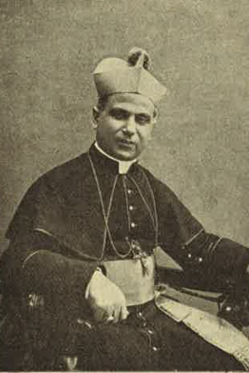
, Terlizzi
Mons. Pasquale Gioia Vescovo di Molfetta, Giovinazzo, Terlizzi

